**«Тәуелсіз елімнің ерлік жолы»**

Тәуелсіздік –басты құндылығымыз. Тәуелсіздік ең алдымен қазақ халқының бостандыққа ұмтылған асқақ армандары мен қайсар рухының жемісі. Сондықтан да біз үшін тәуелсіздік күші – ең қадірлі күш. Еліміз тәуелсіздігін жариялап, дербес мемлекет ретінде әлемге танылды.

Бүгін Қазақстан әлем назарында, өзінің болашағынан үлкен үміт күттіретін, жері, халқы бай ел. Осы 25 жыл ішінде елімізде қыруар істер атқарылды. Жеріміздің шекарасы халықаралық шарттарға сай бекітілді. Мемлекеттік рәміздеріміз, ата заңымыз, ұлттық валютамыз және Сарыарқаның кең жазық даласында барша елді өзінің тез көркейіп өсуімен таңқалдырып, жаңа астанамыз дүниеге келді. Әлемдік қауымдастық алдында «Қазақстан Республикасы» деген асқақ рухты ел екенін мойындаттық. Ел экономикасы да жылдан-жылға ұлғайып мәдени, рухани даму деңгейіне көтерілуде. Өзіне тән барлық рухани, мәдени қасиеттері бар, әлемдік қауымдастықтың ықпалды мүшесі болып табылатын тәуелсіз мемлекет құралды.

Жолдыбай негізгі мектебінде желтоқсанның 15- і күні Тәуелсіздіктің 25 жылдығына арналған салтанатты концерт ұйымдастырылды. Салтанатты мерекелік кешіміз 2-бөлімнен тұрды .Ең алдымен «Жас Ұлан» бірыңғай балалар мен жасөспірімдер ұйымының қатарына ұлдар мен қыздарды қабылдау рәсімі өткізілді. Содан кейін оқушылардың дайындаған мерекелік концерті өтті.

Жиынымызға мектебіміздің үлгілі шәкірттері ретінде «Жас Қыран» ұйымына 2-сынып оқушылары Ақжігітова Гаухар, Қажыбай Камила, Манарбек Инабат, «Жас Ұлан» ұйымына 5-сынып оқушылары Айдарбекова Томирис, Алдабергенова Ақбота, Болат Диас қабылданды.

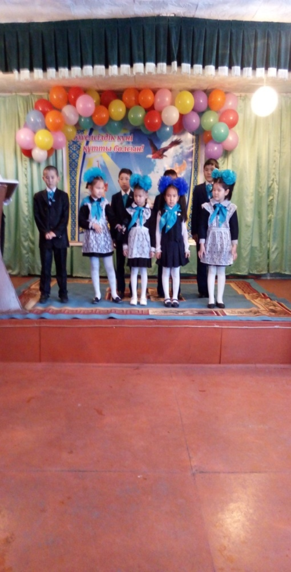Тәуелсіз Қазақстанның таңы нұрлы болып, егемен елдің ұрпағының еңсесі биік болсын!

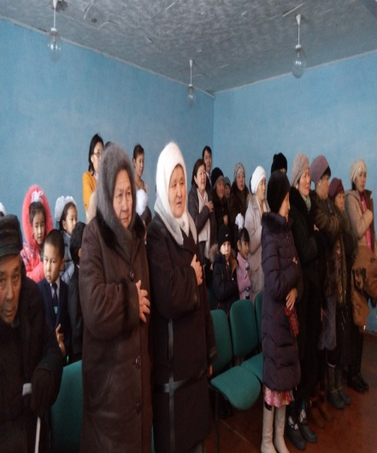 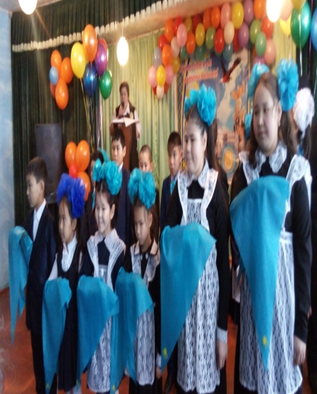

**Жолдыбай негізгі мектебінің аға тәлімгері:**

**Шамиғанова Д.Ғ.**